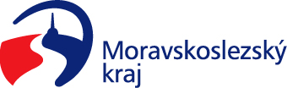

Výbor sociální zastupitelstva kraje
Výpis z usnesení

Číslo jednání: 23.
Datum konání: 12. 2. 2024

Číslo usnesení: 23 / 232

Výbor sociální zastupitelstva kraje
1. b e r e n a v ě d o m í

informaci o výsledcích hodnocení žádostí podaných v rámci dotačního programu „Program realizace specifických aktivit Moravskoslezského krajského plánu vyrovnávání příležitostí pro občany se zdravotním postižením na rok 2024“

2. d o p o r u č u j e
zastupitelstvu kraje
rozhodnout

poskytnout a neposkytnout účelové dotace v rámci dotačního programu „Program realizace specifických aktivit Moravskoslezského krajského plánu vyrovnávání příležitostí pro občany se zdravotním postižením na rok 2024“ v souladu s usnesením Komise pro občany se zdravotním postižením rady kraje č. 22/59 ze dne 1. 2. 2024.

Za správnost vyhotovení:
Bc. Peter Hančin

V Ostravě dne 12. 2. 2024

PhDr. Igor Hendrych, Ph.D.
místopředseda výboru sociálního

